Гигиеническое обучение работников учреждений образования (пищеблоки)

Нормативными документами для учреждений образования являются:
- Декрет Президента Республики Беларусь 23 ноября 2017г. №7 «О развитии предпринимательства»;
- Общие санитарно-эпидемиологические требования к содержанию и эксплуатации капитальных строений (зданий, сооружений), изолированных помещений и иных объектов, принадлежащих субъектам хозяйствования, утвержденные Декретом Президента Республики Беларусь 23 ноября 2017г. №7;
- ТР ТС 021/2011 Технический регламент Таможенного союза «О безопасности пищевой продукции», утвержденный Решением Комиссии Таможенного союза от 09 февраля 2011года №880;
- Специфические санитарно-эпидемиологические требования к содержанию и эксплуатации учреждений образования, утвержденные постановлением Совета Министров Республики Беларусь 07.08.2019 №525;
- Инструкция 2.4./3.5.1.10-16-31-2005 «Организация и контроль за проведением профилактической дезинфекции в учреждениях для детей», утвержденная постановлением Главного государственного санитарного врача Республики Беларусь от 07.09.2005 №136.
- Санитарные нормы и правила «Требования для учреждений дошкольного образования», утвержденные Постановлением Министерства здравоохранения Республики Беларусь 25 января 2013 №8
- Санитарные нормы и правила «Требования для учреждений общего среднего образования», утвержденные Постановлением Министерства здравоохранения Республики Беларусь27 декабря 2012 №206.

Работники объектов питания должны проходить гигиеническое обучение перед поступлением на работу и в дальнейшем один раз в год.

Требования к питанию
В детских учреждениях необходимо обеспечить условия для предоставления обучающимся горячего питания.
Администрация учреждения и (или) поставщик услуг общественного питания должны разработать программу производственного контроля, включая лабораторные исследования, для проверки безопасности и качества питания, а также соответствия пищевой и энергетической ценности готовых блюд утверждённым рецептурам и меню.
Частота и перечень проверяемых показателей определяются в соответствии с требованиями нормативных документов и на основе оценки рисков или выявления потенциальных опасностей.
Если в ходе проверки выявляется несоответствие блюд установленным нормам, должны быть приняты корректирующие меры с последующим повторным лабораторным контролем.
В процессе контроля должны участвовать:
- администрация учреждения;
- поставщик услуг общественного питания;
- медицинские работники (в рамках своих обязанностей);
- советы по питанию и общественные советы.
Перед выдачей готовых блюд проводится их органолептическая оценка членами бракеражной комиссии с фиксацией результатов в журнале контроля качества (бракеражном журнале).
Если выявляются нарушения в технологии приготовления или качестве блюда, его запрещено выдавать, о чём делается соответствующая запись в журнале.
При использовании привозного горячего питания в столовых-раздаточных должны быть обеспечены условия для:
- приёма и временного хранения блюд;
- их выдачи;
- мытья посуды, контейнеров и термоконтейнеров.
При необходимости должны быть созданы условия для:
- подогрева блюд;
- нарезки хлеба и готовых продуктов (мясных, колбасных изделий, сыров и др.).
При отсутствии горячего или холодного водоснабжения, а также при неисправности канализации более чем на 3 часа работа столовых, кафе и столовых-раздаточных должна быть приостановлена.

Требования к оборудованию, инвентарю, посуде в объектах питания
Объекты питания должны быть обеспечены в полном объеме:
- торгово-технологическим оборудованием (электрическим и механическим);
- санитарно-техническим оборудованием;
- посудой;
- моющими и дезинфицирующими средствами, разрешенными к применению в соответствии с законодательством.
Организация работы с оборудованием и инвентарем:
1. Раздельное использование для сырых и готовых продуктов электрооборудования, производственных столов, ванн, разделочных досок, ножей и кухонной посуды.
2. Требования к оборудованию:
- Электротехническое оборудование должно находиться в исправном состоянии.
- Конструкция должна позволять проведение влажной уборки и дезинфекции.
- В детских учреждениях не реже 1 раза в год специализированные организации должны проверять оборудование на соответствие паспортным характеристикам.
3. Производственные столы и ванны должны иметь четкую маркировку в соответствии с назначением: «МС» – мясо сырое, «РС» – рыба сырая, «СП» – сырая продукция, «СО» – сырые овощи, «ГП» – готовая продукция, «Салат», «Х» – хлеб. Дополнительно выделяются разделочная доска, нож и посуда для сырого мяса птицы («МП»).
Аналогичная маркировка применяется для разделочных досок, ножей и посуды в производственных цехах. По решению руководителя может вводиться дополнительная маркировка.
4. Посуда для приготовления пищи должна применяться строго по назначению в соответствии с маркировкой: «Супы», «Горячие блюда», «Напитки».

Требования к мытью посуды ручным способом, сушке посуды
1. Мытье столовой посуды производится в трех последовательных ваннах с горячей проточной водой:
Первая ванна – мытье с моющим средством (по инструкции).
Вторая ванна – мытье с уменьшенным вдвое количеством моющего средства.
Третья ванна – ополаскивание.
Сначала моются чашки и стаканы, затем столовые приборы, в последнюю очередь – тарелки и салатницы.
2. Для мойки кухонной посуды, инвентаря и деталей оборудования используются две отдельные ванны (мытье и ополаскивание). Допускается одна ванна при соблюдении санитарных норм.
Ополаскивание горячей проточной водой (не ниже +50 °C) с использованием душевой насадки или решеток.
3. Сушка и хранение посуды
Столовые приборы и металлический инвентарь просушиваются в сушильных/жарочных шкафах, хранятся в кассетах ручками вверх.
Столовая и кухонная посуда сушка на металлических стеллажах, полках или решетках с поддонами.
Разделочные доски и ножи хранятся на рабочих местах в металлических кассетах или в подвешенном состоянии.
Подносы после каждого использования протираются чистыми салфетками, в конце дня моются горячей водой с моющим средством.
Салфетки и щетки для мытья посуды после использования промываются с моющим средством, сушатся и хранятся в закрытых промаркированных емкостях.
4. Должны быть предусмотрены:
- Столовая посуда (тарелки, блюда, салатницы, супницы, хлебницы, чашки/стаканы, столовые приборы).
- Кухонная посуда и инвентарь для приготовления и хранения продуктов.
Ограничения: Алюминиевая посуда – только для приготовления и временного хранения (до 1 часа). Запрещена для подачи блюд пластмассовая посуда. Одноразовая посуда – обязательна в детских учреждениях при эпидемиях и ЧС. Повторное использование запрещено.

Требования к личной гигиене работников в объектах питания
Для организации условий гигиены рук должны быть предусмотрены:
- Места для мытья рук.
- Раздельное хранение чистой и грязной санитарной одежды.
- Санитарный узел (допускается общий для сотрудников).
Перед началом работы необходимо:
- Надеть чистую санитарную одежду (косынку/колпак).
- Вымыть руки с жидким мылом.
- Убрать украшения, булавки, подстричь ногти.
Во время работы:
- Не принимать пищу, не курить на рабочем месте.
- При работе с необработанными продуктами и нарезке хлеба использовать одноразовые перчатки (менять после каждого применения).
После перерывов, посещения туалета или контакта с загрязненными предметами обязательно мыть руки (дважды после туалета: в тамбуре и перед возвращением к работе).
Смена санитарной одежды должна осуществляться ежедневно или по мере загрязнения.
Запрещено находиться в производственной зоне без спецодежды.
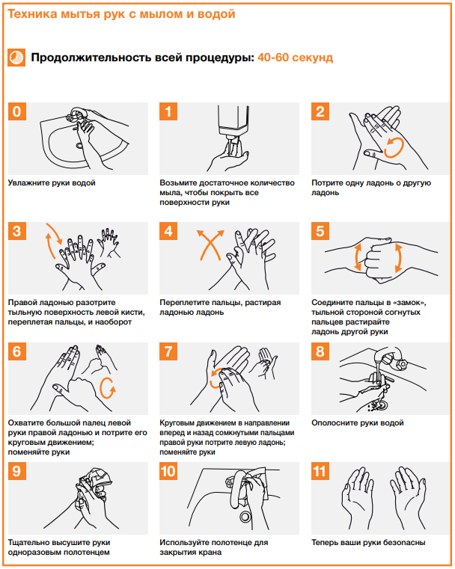
Продолжительность мытья рук 40-60 сек.

Правила гигиенической антисептики рук
Каждый сотрудник должен быть обеспечен необходимым количеством сменной санитарной одежды. Одежда должна полностью закрывать личную одежду работника.
Ежедневно перед началом смены работники обязаны фиксировать данные о своем самочувствии в журнале «Здоровье» (форма утверждена Минздравом). Контроль за ведением журнала осуществляет медицинский работник или ответственное лицо (при его отсутствии).
При появлении симптомов заболеваний (ЖКТ, ОРВИ, повышенная температура) сотрудник обязан:
- Сообщить администрации;
- Обратиться за медицинской помощью;
- Быть отстраненным от работы до выздоровления.
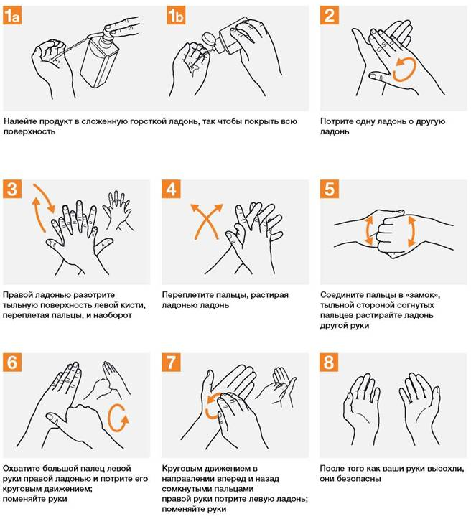
Продолжительность антисептики рук 20-30 сек.

Требования к транспортировке и хранению продовольственного сырья и пищевых продуктов
При транспортировке запрещено переливать молоко и кисломолочные продукты в промежуточные емкости.
Товарные документы, этикетки и маркировка должны сохраняться до полной реализации продукции.
Сельхозпродукция (овощи, фрукты), выращенная на учебно-производственных участках, допускается к использованию только при наличии лабораторных заключений, подтверждающих ее безопасность.
Продукты должны храниться по категориям с соблюдением сроков годности и условий, исключающих порчу и загрязнение.
Овощи, фрукты, ягоды, квашеные продукты – в сухом, темном, проветриваемом помещении (овощехранилище/холодильник). Перед закладкой овощехранилище должно быть очищено и отремонтировано.
Загрязненные землей корнеплоды хранятся отдельно от чистой продукции.
Мясо, рыба, полуфабрикаты, субпродукты – в упаковке производителя или маркированной таре.
Яйца (включая обработанные) – в коробах на поддонах при t ≤ +20°C или в холодильнике.
Молоко и кисломолочные продукты – только в оригинальной таре.
Сыпучие продукты (мука, крупы, сахар и др.) – в сухих помещениях, в закрытых ларях, мешках/картонных коробках на подтоварниках или стеллажах.

Требования к рационам питания детей
Интервалы между основными приёмами пищи (завтрак, обед, ужин) должны составлять 3,5–4 часа. Количество приёмов пищи определяется продолжительностью пребывания детей: 3,5–6 часов не менее 1 приёма (второй завтрак/обед/полдник/ужин), 6–8 часов не менее 2 приёмов, 8–10,5 часов не менее 3 приёмов, 10,5–24 часа - не менее 4 приёмов. В оздоровительных учреждениях - не менее 5 приёмов.
Питание организуется на основе утверждённых двухнедельных рационов, разработанных с учётом:
- Возрастных норм (1-3, 3-7, 7-11, 11-14, 14-17 лет)
- Типа учреждения
- Сезонности (летне-осенний/зимне-весенний периоды)
- Технологических карт блюд
- Распределение калорийности: завтрак 20-25%, обед 30-35%, полдник 10-15%, ужин 20-25%, второй ужин 8-10%.
Ежедневно должны включаться: молоко/кисломолочные продукты, мясо, хлеб, крупы, овощи/фрукты.
2-3 раза в неделю: рыба, яйца, сыр, творог, сметана.
Допустимы отклонения ±10% от норм при условии выполнения месячных нормативов. Анализ выполнения норм каждые 10 дней и ежемесячно.

Перечень пищевых продуктов,
не отвечающих принципам детской диететики
1. Консервированные продукты:
- Негерметичные консервы, с признаками вздутия (бомбаж)
- Домашние консервы
- Овощные закусочные консервы (из обжаренных корнеплодов)
- Рыбные консервы с предварительной жаркой/копчением (в томате, маринаде, паштеты, шпроты)
2. Мясные продукты:
- Свиное сало
- Костные бульоны (кроме куриного)
- Субпродукты (кроме языка, печени, сердца)
- Мясные паштеты
- Сырокопчёные колбасы и мясные изделия
3. Жиры и соусы:
- Маргарин и гидрогенизированные жиры
- Острые соусы, кетчупы
- Маринады с уксусом
- Горчица, хрен, острый перец
4. Снэки и сладости:
- Чипсы, сухарики
- Сухие концентраты быстрого приготовления
- Карамель (особенно леденцовая)
- Жевательная резинка
5. Напитки:
- Натуральный кофе
- Энергетические и тонизирующие напитки
- Газированные напитки
6. Прочие запрещённые продукты:
- Грибы
- Продукты с острым вкусом

Рекомендуемые продукты для детского питания
1. Мясо и яйца:
- Диетические яйца
- Нежирное мясо (говядина I категории, телятина, свинина мясная)
- Птица (цыплята-бройлеры, куры, индейка I сорта)
2. Жиры:
- Сливочное масло
- Растительное масло
3. Другие продукты:
- Кондитерские изделия с пектином (зефир, мармелад, джем)
- Йодированная соль
- Охлаждённые (не замороженные) мясные полуфабрикаты
В соответствии с нормами питания должна быть организована С-витаминизация первых или третьих блюд.
Исключение: если 80% суточной нормы витамина С поступает с витаминными комплексами.
При организации питьевого режима рекомендуется:
- Упакованная питьевая вода
- Вода из централизованных систем после доочистки
- Кипячёная вода (хранится не более 4 часов)
При организации питьевого режима рекомендуется использовать посуду одноразовую – для питьевых пунктов, многоразовую – в столовых и буфетах.
Места для питья должны быть удобно расположены рядом с учебными классами

Требования к технологии приготовления блюд
на объектах питания для детей
Блюда готовятся непосредственно перед каждым приемом пищи. Готовые блюда могут храниться:
- На электроплите/мармите - не более 3 часов
- В холодильнике при +2...+6°С:
- Очищенные отварные овощи до 6 часов
- Салаты перед заправкой до 2 часов
Обработка сырья
Мясо/рыба:
- Размораживание: в дефростере, в холодильнике (+2...+6°С) до 48 часов, на воздухе (не более 6 часов).
Рыба (кроме филе):
- в холодной подсоленной воде (+12°С).
Овощи/фрукты:
- Сырые овощи/фрукты: бланшировка после очистки, кочанная капуста разрезается на 2-4 части перед обработкой, хранение очищенных овощей в подсоленной воде до 2 часов.
Яйца:
- Обработка только в мясо-рыбном цехе
- Запрещено хранение необработанных яиц в зоне готовой продукции
- Варка - 10 минут после закипания

Пищевые продукты, не используемые в питании детей в целях профилактики острых кишечных инфекций
Для профилактики кишечных инфекций запрещается:
- Использование вчерашних остатков пищи
- Повторное замораживание мяса/рыбы
- Приготовление блинчиков с сырым фаршем, макарон «по-флотски», студней, зельцев, кондитерских изделий с кремом, продуктов во фритюре, окрошки и холодных супов, яичницы-глазуньи.
Молоко в упаковке >1 кг требует кипячения.
Запрещено переливание напитков из потребительской тары.

Приготовление дезинфицирующих средств
При проведении дезинфекции используются средства разрешенные Минздравом.
Обязательные документы:
- Гигиеническое удостоверение
- Инструкция по применению
- Сертификат качества
Рабочие растворы:
- Хранятся в маркированных коррозионностойких емкостях
- Указывается: название, концентрация, дата приготовления
- Персонал обеспечивается: спецодеждой, средствами индивидуальной защиты, аптечкой первой помощи.
Хранение дезсредств должно осуществляться в специальных помещениях при температуре 0...+20°С , с защитой от солнечных лучей, отдельно от пищевых продуктов.
Профилактика острых кишечных инфекций
Основные меры профилактики острых кишечных инфекций (ОКИ):
- Использовать для питья только кипяченую или бутилированную воду
- Тщательно мыть овощи и фрукты, ополаскивать кипятком
- Обязательное мытье рук перед приготовлением пищи, перед едой, после туалета, после возвращения с улицы.
- Использовать отдельную упаковку для сырых продуктов, готовых к употреблению продуктов, соблюдать температурный режим хранения, не оставлять готовую пищу при комнатной температуре более 2 часов
- Контролировать сроки годности
- Защищать продукты от насекомых и грызунов
- Поддерживать чистоту в помещениях

